**Aardrijkskunde samenvatting hoofdstuk 2**

**Paragraaf 1, wereldwijde luchtstromen**

**Atmosferische circulatie**

De zon staat in de tropen hoog aan de hemel. Daardoor is het er erg warm. Lucht zet bij opwarming uit, waardoor er per volume-eenheid minder luchtdeeltjes zijn. De lucht is dan minder zwaar en drukt minder hard op het aardoppervlak. We spreken dan van lagedrukgebied, dat rond de evenaar de **intertropische convergentiezone (ITCZ)** of **zone van equatoriale lage luchtdruk** wordt genoemd. Door deze lage druk kan de lucht makkelijk opstijgen, omdat het niet meer zo zwaar is. De luchtdruk neemt af met de hoogte. Opstijgende lucht op grotere hoogte zet nog verder uit. Omdat dit uitzetten gebeurt zonder opwarming, koelt de lucht af: de benodigde warmte wordt aan de lucht onttrokken. Omdat koudere lucht minder vocht kan vasthouden, gaat het elke middag regen. De lucht gaat op grotere hoogte zijdelings afstromen, in dit geval richting Noord- en Zuidpool. Rond de 30° N.B. en Z.B. is de lucht zo ver afgekoeld dat deze weer dalen. De lucht is zwaar en drukt hard op het aardoppervlak. We spreken dan van hogedrukgebied. Rond de evenaar gebeurt het tegenovergestelde: lucht daalt, warmt op en is gortdroog 🡪 woestijn. Aan het oppervlak stroomt de lucht deels terug naar de evenaar, deels naar de polen. Rond de 60° N.B. en Z.B. stijgt deze relatief warme lucht weer op tegen de koude lucht van de polen. Er ontstaan lagedrukgebieden met regen en wind. Rond de polen is het koud. Koude lucht is zwaar en daalt. Je vindt er dus een hogedrukgebied. Al deze luchtstromen noemen we **atmosferische circulatie** of de **grote windsystemen**.

**De wet van Buys Ballot**

Lucht stroomt aan het aardoppervlak dus van hoge naar lage druk, net als water van hoog naar laag stroomt. De luchtstroom is voelbaar als wind. Buys Ballot merkte in 1857 op dat de wind op aarde niet direct van hoge naar lage druk waait. Er zit een afwijking in, omdat de aarde draait. Als je met de wind in je rug kijkt, is de afwijking op het zuidelijk halfrond naar links en op het noordelijk halfrond naar rechts. Dit effect wordt **wet van Buys Ballot** of het **corioliseffect** genoemd. Wij hebben door onze breedte overheersende wind uit het (zuid)westen.

**Passaten en moessons**

Op het noordelijk halfrond waait de wind meestal uit het noordoosten en op het zuidelijk halfrond uit het zuidoosten. We noemen deze winden **passaten**. Omdat de hoogte van de zon varieert met het jaargetijde, waait de passaat niet altijd. In de zomer staat de zon verder naar het noorden, in de winter verder naar het zuiden. De ITCZ schuift dan ook naar het noorden in de zomer en naar het zuiden in de winter. Dit gebeurt het sterkst boven landmassa’s, omdat die sterker opwarmen dan oceanen. In onze zomer kruist de zuidoostelijke passaat de evenaar. Op het noordelijk halfrond krijgt de wind een afwijking naar rechts en waait dan als zuidwestelijke wind op de kust van India. Deze omgebogen passaten noemen we **moessons**. Moessons zorgen vaak voor veel regen.

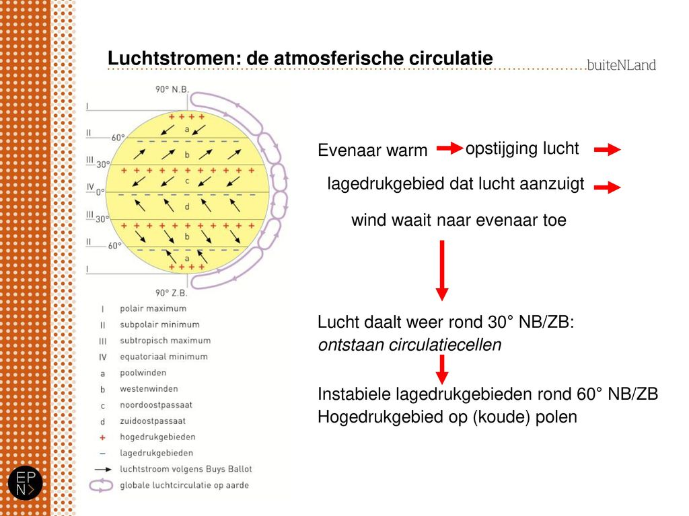

**Paragraaf 2, zeestromen en klimaatgebieden**

**Zeestromen**

Wind die over zee waait, sleurt het zeewater mee. Daardoor ontstaan luchtstromen, die voor een belangrijk deel hetzelfde patroon hebben als de luchtstromen. Ze vormen een onderdeel van de **oceanische circulatie.** Een **warme zeestroom** komt vanuit een relatief warm gebied. En het zorgt voor warmte, regen en ijsvrije havens. Een **koude zeestroom** komt vanuit een relatief koud gebied. En zorgt voor een extra koud klimaat en dichtgevroren havens. De lucht- en zeestromen zijn erg belangrijk voor de herverdeling van warmte op aarde.

**Klimaatgebieden**

Klimaten veranderen geleidelijk, we kunnen ze in grote lijnen indelen. De **klimaatclassificatie van Köppen** is gebaseerd op de samenhang tussen klimaat en natuurlijke plantengroei.

Köppen onderscheidde vijf hoofdgroepen:

* A (tropische klimaten)
* B (droge klimaten)
* C (gematigde klimaten)
* D (landklimaten)
* E (polaire klimaten)

Hij maakte daaronder een verdere onderverdeling in de klimaten aan de hand van periodes waarin weinig regen valt, een droogte-index of de temperatuur. Grote gebieden die qua klimaat ongeveer hetzelfde zijn noemen we klimaatgebieden.

|  |  |  |  |
| --- | --- | --- | --- |
| **Klimaattype** | **Letter** | **Betekenis** | **Bijbehorend klimaat** |
| A  Onderverdeling aan de hand van de periode met neerslag | w  s  f | Wintertrocken: drogen periode in de winter.  Sommertrocken: droge periode in de zomer.  Fehlt: droge periode ontbreekt. | (Af-klimaat) Tropisch regenwoudklimaat.  -  (Aw-klimaat) Savanne klimaat. |
| C  Onderverdeling aan de hand van de periode met neerslag | w  s  f | Wintertrocken: drogen periode in de winter.  Sommertrocken: droge periode in de zomer.  Fehlt: droge periode ontbreekt. | (Cw-klimaat) China klimaat.  (Cs-klimaat) Middellandse Zeeklimaat.  (Cf-klimaat) (Gematigd) Zeeklimaat. |
| D  Onderverdeling aan de hand van de periode met neerslag | w  s  f | Wintertrocken: drogen periode in de winter.  Sommertrocken: droge periode in de zomer.  Fehlt: droge periode ontbreekt. | (Dw-klimaat) Landklimaat droge winter.  -  (Df-klimaat) Landklimaat. |
| B  Onderverdeling aan de hand van een droogte-index | W  S | Wüste: woestijn  Steppe: steppe | (BW-klimaat) Woestijnklimaat.  (BS-klimaat) Steppeklimaat. |
| E  Onderverdeling aan de hand van de temperatuur. | T  F  H | Tundra: toendra  Frost: vorst  Hochgebirge: hooggebergte | (ET-klimaat) Toendra klimaat.  (EF-klimaat) sneeuw- of ijsklimaat.  (EH-klimaat) hooggebergte klimaat. |

**Klimaatfactoren**

Klimaatverschillen kun je beschrijven kun je beschrijven met de klimaatclassificatie van Köppen. Om ze te verklaren heb je de **klimaatfactoren** nodig.

De drie factoren:

1. Geografische breedteligging
2. Gebergtes en hoogte
3. Type oppervlak

**Paragraaf 3, landschapzones 1**

**Tropische landschapszone:**

* Tropisch regenwoud rond de evenaar met daaromheen savanne.
* Hele jaar > 18 graden Celsius.
* Neerslag: hele jaar door of moesson.
* Door warmte en vochtigheid worden voedingsstoffen snel weer afgebroken of opgenomen, dus bodem meestal onvruchtbaar (en dun).
* Zelfvoorzienende landbouw, tijdelijk gebruik akkers (brandbouw), na gebruik kan oerwoud weer herstellen (door bevolkingsgroei gaat dit steeds minder goed).
* Savanne, verder van de evenaar, kent droge periode, verspreid staande bomen en grassen.
* Sommige plaatsen hebben toch vruchtbare bodem, bijv. Java. Jonge vulkanische bodems die zeer vruchtbaar zijn, terrasbouw.
* Hoogteligging kan ook invloed hebben op temperatuur.

**Aride (droge) landschapszone:**

* Richting noorden en zuiden wordt savanne droger en gaat het over in steppe en als het nog droger wordt woestijn.
* Het is droog: -Invloed hogedrukgebied op 30° N.B./Z.B.

-Lijzijde (regenschaduw) van gebergte.

* Natuurlijke vegetatie: steppe, woestijn.
* Voedingsstoffen in de bodem worden nauwelijks afgebroken.
* Landgebruik: -steppe: nomadische veeteelt.

-oases: akkerbouw (irrigatie).

* Snowbirds: rijke gepensioneerden die de winter doorbrengen in de woestijn.

**Paragraaf 4, landschapzones 2**

**Subtropische landschapszone:**

* Temperatuur: zomer hoog, winter gematigd.
* Neerslag: vooral in één seizoen, de winter maar sommige gebieden hebben juist een droge winter.
* Middellandse Zeeklimaat.
* In de zomer schuift het hogedrukgebied van de nabijgelegen woestijn over dit gebied heen.
* Natuurlijke vegetatie: mediterrane vegetatie.

**Gematigde landschapszone:**

* Uitzondering op boreale zone.
* Ligging dicht bij de zee: gematigde werking.
* Temperatuur zomer lager, winter hoger dan boreale zone.
* Van neerslag in alle jaargetijden dichtbij de zee tot droge gebieden met grassteppen en koudere gebieden met naaldwouden ver van de zee.
* Gematigd zeeklimaat.
* Natuurlijke vegetatie: loofwoud/grassteppen/naaldwoud
* Vruchtbare bodem in steppegebieden, door droogte plantenresten slecht afgebroken.
* Landgebruik: -grootschalige veeteelt en akkerbouw (commercieel).

-bomen gekapt voor landbouw en bouw van steden.

**Boreale landschapszone:**

* Temperatuur: zomer hoog, winter kouder naarmate noordelijker.
* Neerslag: in het hele jaar.
* Landklimaat of continentaal klimaat.
* Natuurlijke vegetatie: naaldwoud.
* Dikke laag organisch materiaal (planten en dieren) dat door de kou slecht wordt afgebroken, samen met door ijs afgezet zand zorgt dit voor onvruchtbare bodems.
* Op zuidelijk halfrond bijna geen boreale zone (op die breedte bijna geen land).

**Polaire landschapszone:**

* Geen echte warme periode.
* Neerslag: vaak hele jaar door.
* Natuurlijke vegetatie: toendra of geen.
* Nomadische leefwijze, visserij en jacht op onder andere rendieren.
* Wetenschappelijke experimenten, leven weinig mensen in de buurt.

[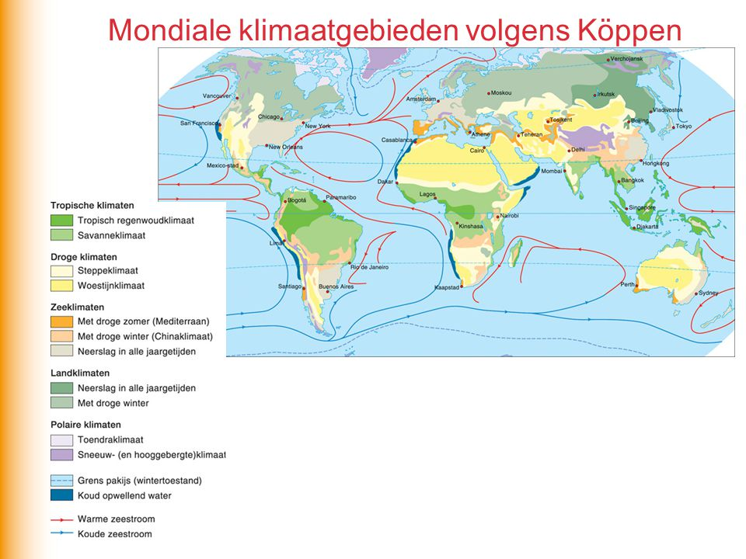](https://www.google.nl/url?sa=i&rct=j&q=&esrc=s&source=images&cd=&cad=rja&uact=8&ved=2ahUKEwj47dWTqp3fAhVB2aQKHTS-C_YQjRx6BAgBEAU&url=https://slideplayer.nl/slide/2049986/&psig=AOvVaw1KOFH8p58YrJsJi2hgOWMr&ust=1544808434029135)

[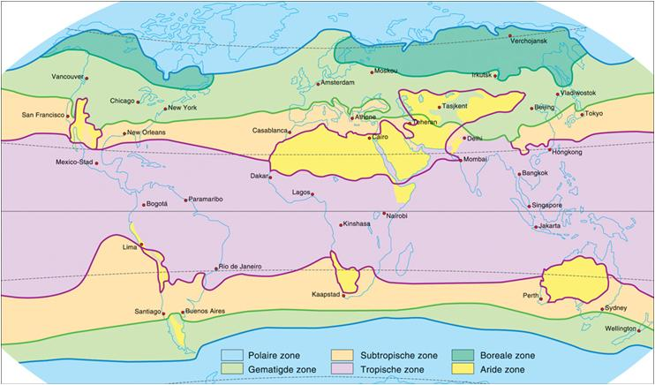](https://www.google.nl/url?sa=i&rct=j&q=&esrc=s&source=images&cd=&cad=rja&uact=8&ved=2ahUKEwjJqoTpqZ3fAhXRCuwKHUOqAMcQjRx6BAgBEAU&url=https://www.thinglink.com/scene/637646293597945857&psig=AOvVaw38Q1xgbW8P4rytgK25PEMI&ust=1544808366477230)